Co kupić na Święta mężczyźnie? Modne i praktyczne pomysły
Nadal nie wiesz, <strong>co kupić na Święta mężczyźnie</strong>? Skorzystaj z pomysłów zamieszczonych w tym artykule, a na pewno uda Ci się mile zaskoczyć swojego partnera!

Co kupić na Święta mężczyźnie? Modne i praktyczne pomysły
Święta Bożego Narodzenia zbliżają się wielkimi krokami, a Ty nadal nie wiesz, co kupić na Święta mężczyźnie? Jeśli skorzystasz z pomysłów zamieszczonych w tym artykule, na pewno uda Ci się mile zaskoczyć swojego partnera!
Jakie prezenty na Święta wolą mężczyźni?
Wszyscy wiemy, że panowie doceniają stronę praktyczną prezentów, a nie tylko miły gest czy ładny wygląd podarunku.
Natomiast jeśli chcesz obdarować drogą Ci osobę prezentem nie tylko praktycznym, ale również modnym, najprostszym rozwiązaniem będą skarpetki lub sweter. Z innej strony, te niby uniwersalne pomysły na świąteczny prezent mężczyźnie od jakiegoś czasu są źródłem żartów i nie każdy je doceni. Jeżeli chcesz sprawić praktyczny, modny i godny zapamiętania prezent na Święta, a nie masz żadnych pomysłów co kupić na Święta mężczyźnie, poniżej znajdziesz parę pomysłów.

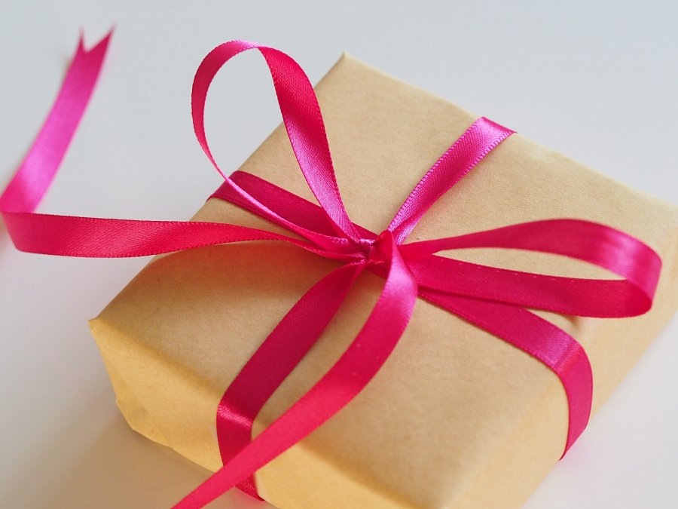
A więc co kupić na Święta mężczyźnie?
l Gładki pasek z czarnej skóry zostanie doceniony przez każdego mężczyznę, bo tego akcesorium nie może zabraknąć w żadnej męskiej garderobie.
l Saszetka nerka jest bardziej casualowym pomysłem, a zalet ma co niemiara. Jest praktyczna, komfortowa i sprawdzi się na spacer, zakupy, wycieczkę i w wielu innych okazjach.
l Koszula znanej marki to kolejny pomysł na stylowy i praktyczny prezent.
l Jeśli rozglądamy się za ciepłym i miękkim prezentem, zimowa czapka to będzie to!
Oczywiście, najlepszym prezentem będzie ten, który zrobimy od serca. Dlatego, jeśli dołączymy jakiś miły drobiazg i wszystko ładnie zapakujemy, na pewno trafimy z prezentem!

